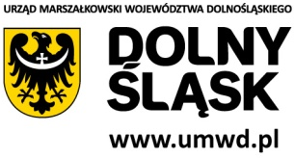 | 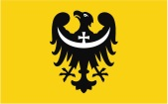  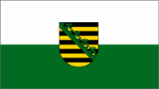

FORMULARZ ZGŁOSZENIOWY
Deklaruję udział w dolnośląsko –saksońskiej konferencji nt.:
„Surowce naturalne w gospodarce o obiegu zamkniętym
– wyzwania dla regionów górniczych na przykładzie Dolnego Śląska i Saksonii”

Termin: 21 września 2016

Miejsce: KGHM CUPRUM sp. z o.o. – Centrum Badawczo-Rozwojowe (sala Cuprum 514, pietro 5)

ul. Gen. Wł. Sikorskiego 2-8; 53-659 Wrocław

- Zgłoszenie udziału w konferencji następuje poprzez wysłanie do dnia 15 września 2016 roku wypełnionego formularza zgłoszeniowego na adres justyna.mlynarz@umwd.pl
- Udział w konferencji jest bezpłatny
- Liczba miejsc jest ograniczona. Decyduje kolejność zgłoszeń.

Imię i nazwisko:

Funkcja:

Firma:

Adres:

tel. / faks:

e-mail:

strona internetowa

Wyrażam zgodę na przetwarzanie przez Urząd Marszałkowski Województwa Dolnośląskiego oraz Saksońską Agencję Wspierania Gospodarki zawartych w tym formularzu danych osobowych przy zachowaniu obowiązującego w tym zakresie prawa oraz na przekazywanie tych danych osobom trzecim w ramach czynności związanych z organizacją dolnośląsko –saksońskiej konferencji: „Surowce naturalne w gospodarce o obiegu zamkniętym– wyzwania dla regionów górniczych na przykładzie Dolnego Śląska i Saksonii”

Uwaga: Organizatorzy zastrzegają sobie prawo do filmowania i fotografowania uczestników spotkania oraz publikacji materiału. Przesłane zgłoszenie jest automatycznym wyrażeniem przez uczestnika zgody na powyższe działania.

data: podpis:

Osoby do kontaktu:
- Justyna Młynarz, Wydział Gospodarki, Urząd Marszałkowski Województwa Dolnośląskiego,
tel.: +48 71 776 96 96, email: justyna.mlynarz@umwd.pl;
www.umwd.dolnyslask.pl
- Anna Sikorska, Przedstawiciel WFS w Polsce, Biuro Saksońskiej Agencji Wspierania Gospodarki,
tel.: +48 71 372 46 31, fax: +48 71 313 11 74, e-mail: wfs.sikorska@saxony.pl
www.invest-in-saxony.de

